Check-In: Energieübertragung A

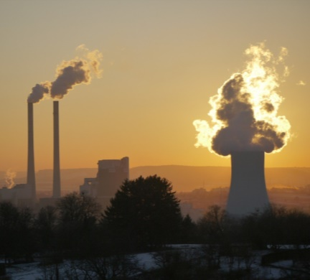
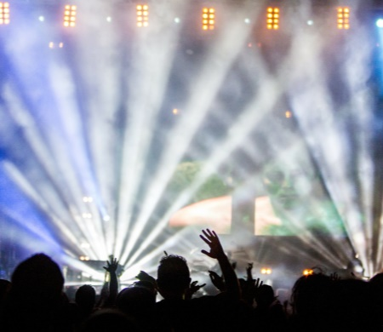
Kohlekraftwerk
(CC0) MonikaP https://pixabay.com/de/
kraftwerk-flammen-gegenlicht-2012377/ (20.02.17)
Scheinwerfer
(CC0) Unsplash https://pixabay.com/de/
konzert-leistung-publikum-lightshow-336695/ / (23.02.17)
Die Bilder zeigen Teile einer Energieübertragungskette.
- Zeichne ein passendes, möglichst vollständiges Energieflussdiagramm.
- Erneuerbar oder nicht? Entscheide.
Begründe deine Entscheidung.

 | kann ich | kann ich nicht
a) Energieübertragungs-ketten und Energiefluss-diagrammen einsetzen
b) Erneuerbare und nicht erneuerbare Energie-träger unterscheiden

Check-In: Energieübertragung B

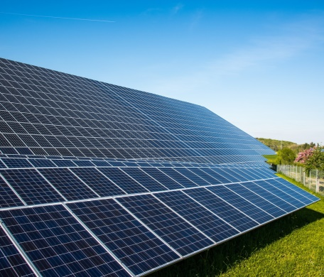
Solarzellen
(CC0) M. Schwarzenberger https://pixabay.com/de/solarzellen-photovoltaik-strom-491701/ (23.02.17)
Rührgerät
C.-J. Pardall
Die Bilder zeigen Teile einer Energieübertragungskette.
- Zeichne ein passendes, möglichst vollständiges Energieflussdiagramm.
- Erneuerbar oder nicht? Entscheide.
Begründe deine Entscheidung.

 | kann ich | kann ich nicht
a) Energieübertragungs-ketten und Energiefluss-diagrammen einsetzen
b) Erneuerbare und nicht erneuerbare Energie-träger unterscheiden

